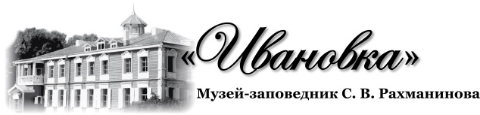

МУЗЕЙ-ЗАПОВЕДНИК С. В. РАХМАНИНОВА «ИВАНОВКА»
при поддержке
САРАТОВСКОЙ ГОСУДАРСТВЕННОЙ КОНСЕРВАТОРИИ ИМЕНИ Л. В. СОБИНОВА,
БАЛАШОВСКОГО ДРАМАТИЧЕСКОГО ТЕАТРА,
АДМИНИСТРАЦИИ УВАРОВСКОГО РАЙОНА ТАМБОВСКОЙ ОБЛАСТИ,
БЕРЕЗОВСКОГО СЕЛЬСКОГО СОВЕТА УВАРОВСКОГО РАЙОНА ТАМБОВСКОЙ ОБЛАСТИ

ПРЕСС-РЕЛИЗ
СИРЕНЕВАЯ НОЧЬ В ИВАНОВКЕ
суббота, 23 мая 2020 года, 14.00—01.00

В субботу, 23 мая 2020 года, в рамках Международной акции Ночь в музее в Музее-заповеднике С. В. Рахманинова «Ивановка» состоится фестиваль «Сиреневая ночь в Ивановке». Музей-заповедник С. В. Рахманинова «Ивановка» является инициатором данной акции. Именно здесь впервые «Ночь в музее» прошла в мае 1983 года.
Программа мероприятий «Сиреневой ночи» начнет свою работу в 14.00 и продлится до 01.00. Посетителям буду предложены новые экспозиции, выставки, концерты, экскурсии, угощение и многое другое. Программа праздника будет включать в себя большой спектр мероприятий. На аллеях парка расположатся выставки и вернисажи. Пройдут экскурсии по залам Музея и усадьбе. Будут работать кафе и сувенирные лавки. Гости будут участвовать в акции «Посади свой цветок в Ивановке». Ремесленники проведут мастер-классы в «Городе мастеров». В парке усадьбы пройдет флешмоб «С Ивановкой поет Россия!».
Концертная программа будет включать в себя музыку самых разных жанров: концерты классической и джазовой музыки, выступление фольклорных ансамблей и ансамбля русских народных инструментов, эстрадно-танцевальную программу «Сиреневый калейдоскоп». В этот вечер будут звучать исторические инструменты Ивановки. В Музыкальном салоне нон-стоп будут идти концерты классической музыки. На летней эстраде прозвучит ирландский и кельтский фолк, этническая музыка. Завершится праздник фейерверком.

СПОНСОРЫ:
ООО «СУВОРОВО». Генеральный директор Оксана Витальевна Мураткова
ООО «ПРЯНИКИ ДЕШЕВО». Генеральный директор Лариса Борисовна Струкова

____________________________________________________________________________
МУЗЕЙ-ЗАПОВЕДНИК С. В. РАХМАНИНОВА «ИВАНОВКА»
393481 Тамбовская область, Уваровский район, д. Ивановка;
тел.: +7 (915) 889 33 40; +7 (920) 472-53-50; +7 (910) 853-71-23; +7 (915) 876-81-14
e-mail: ivanovka@list.ru www.ivanovka-museum.ru

